TRABAJO PRACTICO N° 2

MATERIA: Base de Datos.
PROFESORA: Sisnero Ana.
ALUMNO: Claramunt Federico.

Insert join

-- CARGAMOS LAS FILAS DE LA TABLA PACIENTES
-- Incluir al menos un paciente cuyo número de obra social comience con 123.

INSERT INTO paciente (NroObraSocial, NombreCompleto, FechaNacimiento, Direccion, Telefono) VALUES
(1230, 'Martín Pérez', '1991-12-18', 'Av. Rivadavia 4521, CABA', '11234589'),
(1002, 'Lucía Fernández', '1985-06-22', 'Calle 9 N° 123, La Plata', 14567890),
(1003, 'Carlos Domínguez', '1978-11-02', 'San Martín 1050, Córdoba', 35112345),
(1004, 'Mariana Torres', '1995-01-30', 'Mitre 234, Rosario', 34876543),
(1005, 'Alejandro Ruiz', '1988-07-19', 'Av. Colón 345, Mendoza', 26334556),
(1006, 'Florencia Gómez', '1992-04-08', 'Belgrano 890, Salta', 38755668),
(1007, 'Julián Soto', '2000-12-11', 'San Juan 777, Tucumán', 38166789),
(1008, 'Camila Vargas', '1999-09-25', 'Alsina 620, Mar del Plata', 22455667),
(1009, 'Ramiro Acosta', '1983-05-17', 'Urquiza 1450, Santa Fe', 34277990),
(1010, 'Valentina Herrera', '1997-10-03', 'Corrientes 3300, CABA', 11344556);

-- CREAMOS LAS FILAS DE LA TABLA MEDICO
-- Incluir al menos:
-- o Un médico con apellido Pérez.
-- o Un médico con especialidad Cardiología.
-- • Incluir médicos con especialidades: Oftalmología,
-- Cardiología, Dermatología, Endocrinología, Clínica General

INSERT INTO medico(LicenciaMedica, Nombre, Apellido, Especialidad, Telefono) VALUES
('ML001', 'Carlos', 'Pérez', 'Cardiología', '1123456789'), -- medico con apellido Pérez y especialidad cardiología
('CD002', 'María', 'Gómez', 'Clínica General', '113456789'),
('AD003', 'Juan', 'López', 'Endocrinología', '1145678901'),
('TR004', 'Laura', 'Martínez', 'Dermatología', '1156789012'),
('QE005', 'Andrés', 'Fernández', 'Clínica General', '1167890123'),
('JK006', 'Lucía', 'Rodríguez', 'Oftalmología', '1178901234'),
('LK007', 'Pedro', 'Sánchez', 'Endocrinología', '1189012345'),
('FD008', 'Ana', 'Ramírez', 'Cardiología', '1190123456'), -- medico con especialidad cardiología
('QW009', 'Miguel', 'Torres', 'Dermatología', '1101234567'),
('HG010', 'Sofía', 'Díaz', 'Oftalmología', '1112345678');

-- CREAMOS LAS FILAS DE LA TABLA TRATAMIENTO
-- Tratamientos (usar estos valores): Fisioterapia, Antibióticos, Cirugía ambulatoria,
-- Vacunación, Control de hipertensión

INSERT INTO tratamiento(Nombre) VALUES
('Fisioterapia'),
('Antibióticos'),
('Cirugía ambulatoria'),
('Vacunación'),
('Control de hipertensión');

-- CREMOS LAS FILAS DE LA TABLA CITAS

INSERT INTO cita (Fecha, Hora, Motivo, Estado, Nro_Obra_Social, Licencia_Medica) VALUES
('2025-06-04', '09:00:00', 'Consulta general', 'Completada', 1002, 'ML001'),
('2025-06-01', '09:00:00', 'Consulta general', 'Programada', 1002, 'CD002'),
('2025-02-01', '10:30:00', 'Chequeo cardíaco', 'Completada', 1002, 'ML001'),
('2025-08-02', '08:45:00', 'Control de azúcar', 'Cancelada por el paciente', 1004, 'AD003'),
('2025-04-03', '11:00:00', 'Consulta dermatológica', 'No asistida', 1005, 'QW009'),
('2025-01-04', '14:15:00', 'Revisión oftalmológica', 'Reprogramada', 1006, 'HG010'),
('2025-06-16', '13:00:00', 'Control de presión', 'Completada', 1007, 'ML001'),
('2025-05-06', '15:30:00', 'Consulta general', 'Cancelada por el médico', 1008, 'QE005'),
('2025-04-07', '09:30:00', 'Consulta endocrina', 'Programada', 1009, 'LK007'),
('2025-04-08', '16:00:00', 'Consulta dermatológica', 'Completada', 1002, 'ML001'),
('2025-08-09', '08:00:00', 'Chequeo visual', 'Programada', 1230, 'JK006'),
('2025-02-10', '10:00:00', 'Control tiroides', 'Programada', 1002, 'AD003'),
('2025-03-11', '11:30:00', 'Consulta clínica general', 'Completada', 1003, 'ML001'),
('2025-07-11', '12:00:00', 'Chequeo cardíaco', 'Cancelada por el médico', 1004, 'FD008'),
('2025-06-06', '08:15:00', 'Consulta dermatológica', 'Completada', 1005, 'ML001'),
('2025-11-13', '09:45:00', 'Control endocrinológico', 'Completada', 1006, 'LK007'),
('2025-11-13', '10:45:00', 'Chequeo oftalmológico', 'Reprogramada', 1007, 'JK006'),
('2025-12-14', '13:15:00', 'Chequeo clínico', 'No asistida', 1008, 'CD002'),
('2025-06-15', '15:00:00', 'Consulta cardiológica', 'Programada', 1009, 'ML001'),
('2025-03-16', '11:15:00', 'Consulta dermatológica', 'Completada', 1010, 'TR004'),
('2025-05-17', '14:00:00', 'Consulta oftalmológica', 'Cancelada por el paciente', 1230, 'HG010');

-- CREAMOS LAS FILAS DE LA TABLA CITATRAMIENTO

INSERT INTO citaTratamiento(Id_Tratamiento, Descripcion, Duracion, Id_Cita) VALUES
(5, 'Control de presión de rutina', 30, 20),
(5, 'Control de presión de rutina', 30, 4),
(1, 'Fisioterapia cervical', 12, 7),
(2, 'Tratamiento antibiótico para faringitis', 5, 9),
(3, 'Cirugía ambulatoria de lunares', 2, 10),
(4, 'Aplicación de vacuna antitetánica', 1, 12),
(5, 'Control de hipertensión arterial', 45, 15),
(2, 'Antibiótico por infección en piel', 7, 17),
(1, 'Fisioterapia de rodilla', 20, 18),
(3, 'Extracción de quiste ambulatoria', 4, 19),
(4, 'Refuerzo vacuna COVID-19', 1, 20),
(1, 'Sesión de fisioterapia lumbar', 10, 1),
(2, 'Antibióticos para infección urinaria', 7, 2),
(5, 'Control presión arterial alta', 30, 6),
(4, 'Vacunación contra gripe', 1, 5),
(3, 'Cirugía ambulatoria menor', 3, 3),
(1, 'Fisioterapia post operatoria', 15, 11),
(5, 'Monitoreo hipertensión', 60, 13),
(4, 'Vacunación esquema completo', 3, 8),
(2, 'Antibióticos para bronquitis', 10, 14),
(3, 'Cirugía ambulatoria de quiste', 5, 16);

-- Escribir las sentencias en SQL para las siguientes consultas:
-- a) Listar todos los pacientes.
SELECT * FROM paciente;

-- b) Listar nombre, apellido y fechas de las citas de pacientes con estado
-- "Programada"
SELECT p.NombreCompleto, c.Fecha
FROM paciente p
JOIN cita c ON p.NroObraSocial = c.Nro_Obra_Social
WHERE c.Estado = 'Programada';

-- c) Listar nombre y apellido de pacientes cuyo número de seguro social comienza con
-- ‘123’.
SELECT NombreCompleto
FROM paciente
WHERE NroObraSocial LIKE '123%';

-- d) Listar todas las citas completadas en el último mes.
SELECT * FROM cita
WHERE Estado = 'Completada' AND Fecha BETWEEN CURDATE() - INTERVAL 30 DAY AND CURDATE();

-- e) Listar nombre y apellido de médicos cuya especialidad sea “Cardiología”.
SELECT Nombre, Apellido
FROM medico
WHERE Especialidad = 'Cardiología';

-- f) Listar toda la información de los médicos.
SELECT * FROM medico;

-- g) Listar todas las citas atendidas por el Dr. Pérez.
SELECT c.*
FROM cita c
JOIN medico m ON c.Licencia_Medica = m.LicenciaMedica
WHERE m.Apellido = 'Pérez' AND c.Estado = 'Completada';

-- h) Listar todas las citas atendidas por el Dr. Pérez que incluyeron tratamientos.
SELECT c.*, ct.Descripcion, ct.Duracion, t.Nombre AS Tratamiento
FROM cita c
JOIN medico m ON c.Licencia_Medica = m.LicenciaMedica
JOIN citaTratamiento ct ON c.IdCita = ct.Id_Cita
JOIN tratamiento t ON ct.Id_Tratamiento = t.IdTratamiento
WHERE m.Apellido = 'Pérez' AND c.Estado = 'Completada';

-- i) Obtener el total de citas por paciente y mostrar solo aquellos que tuvieron más de
-- 3 citas.
SELECT p.NombreCompleto, COUNT(c.IdCita) AS TotalCitas
FROM cita c
JOIN paciente p ON c.Nro_Obra_Social = p.NroObraSocial
GROUP BY p.NroObraSocial, p.NombreCompleto
HAVING COUNT(c.IdCita) > 3;

-- j) Mostrar las citas entre ‘2025-01-01’ y ‘2025-05-25’.
SELECT *
FROM cita
WHERE Fecha BETWEEN '2025-01-01' AND '2025-05-25';

-- k) Listar nombre y especialidad de los médicos con más de 5 citas completadas.
SELECT m.Nombre, m.Especialidad, COUNT(*) AS CantidadCitas
FROM medico m
JOIN cita c ON m.LicenciaMedica = c.Licencia_Medica
WHERE c.Estado = 'Completada'
GROUP BY m.LicenciaMedica, m.Nombre, m.Especialidad
HAVING COUNT(*) > 5;

-- m) ¿Cuántas citas fueron canceladas? (considerar ambos tipos de cancelación)
SELECT COUNT(*) AS TotalCanceladas
FROM cita
WHERE Estado IN ('Cancelada por el paciente', 'Cancelada por el médico');

-- n) Mostrar el nombre del médico y cantidad de citas que atendió.
SELECT m.Nombre, m.Apellido, COUNT(c.IdCita) AS CantidadCitas
FROM medico m
JOIN cita c ON m.LicenciaMedica = c.Licencia_Medica
GROUP BY m.LicenciaMedica, m.Nombre, m.Apellido;

-- l) Obtener el promedio de duración de todos los tratamientos.
SELECT AVG(Duracion) AS PromedioDuracionDias
FROM citaTratamiento;

Ejercicio 3:

-- • Reservas con nombre del cliente y número de habitación.
-- Mostrar todas las reservas con el nombre completo del cliente y el número de la
-- habitación reservada
SELECT r.id_reserva,
c.nombre AS nombre_cliente,
h.numero_habitacion
FROM reservas r
JOIN clientes c ON r.id_cliente = c.id_cliente
JOIN habitaciones h ON r.id_habitacion = h.id_habitacion;
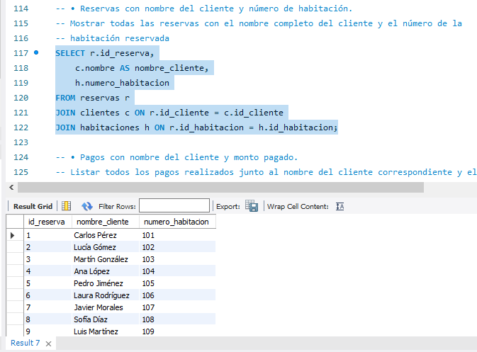

-- • Pagos con nombre del cliente y monto pagado.

-- Listar todos los pagos realizados junto al nombre del cliente correspondiente y el monto.
SELECT p.id_pago,
c.nombre AS nombre_cliente,
p.monto
FROM pagos p
JOIN reservas r ON p.id_reserva = r.id_reserva
JOIN clientes c ON r.id_cliente = c.id_cliente;

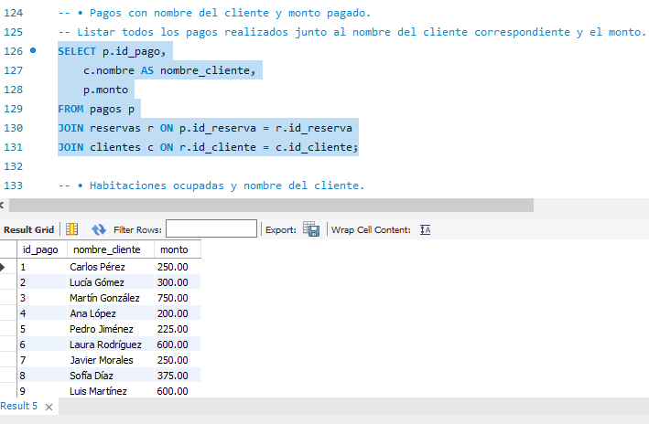

-- • Habitaciones ocupadas y nombre del cliente.
-- Mostrar las habitaciones actualmente ocupadas junto con el nombre del cliente que las
-- reservó.
SELECT h.numero_habitacion,
c.nombre AS nombre_cliente
FROM habitaciones h
JOIN reservas r ON h.id_habitacion = r.id_habitacion
JOIN clientes c ON r.id_cliente = c.id_cliente
WHERE h.estado = 'Ocupada';
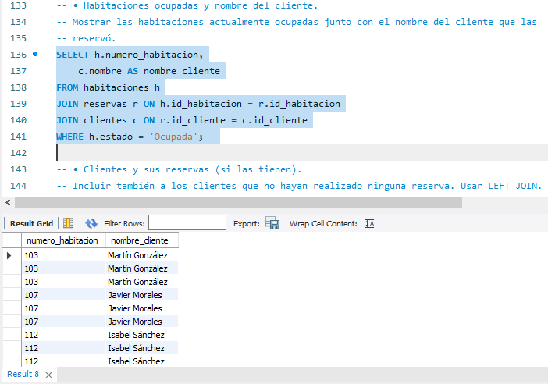
-- • Clientes y sus reservas (si las tienen).
-- Incluir también a los clientes que no hayan realizado ninguna reserva. Usar LEFT JOIN.
SELECT c.id_cliente,
c.nombre AS nombre_cliente,
r.id_reserva,
r.fecha_entrada,
r.fecha_salida,
r.estado AS estado_reserva
FROM clientes c
LEFT JOIN reservas r ON c.id_cliente = r.id_cliente;
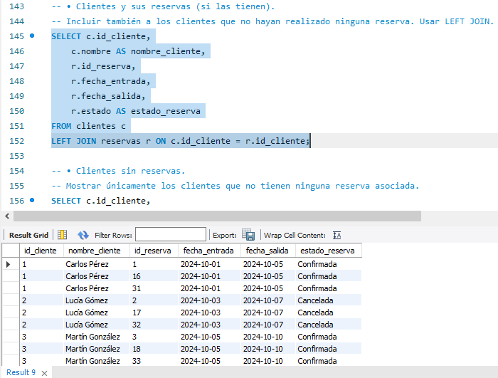

-- • Clientes sin reservas.
-- Mostrar únicamente los clientes que no tienen ninguna reserva asociada.
SELECT c.id_cliente,
c.nombre AS nombre_cliente,
c.telefono,
c.email,
c.direccion
FROM clientes c
LEFT JOIN reservas r ON c.id_cliente = r.id_cliente
WHERE r.id_reserva IS NULL;

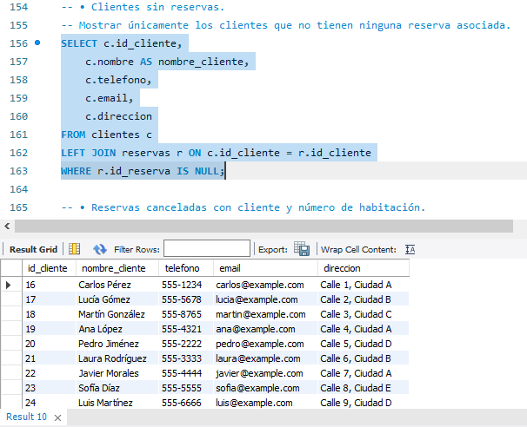

-- • Reservas canceladas con cliente y número de habitación.
-- Listar todas las reservas canceladas, indicando el nombre del cliente y el número de
-- habitación.
SELECT r.id_reserva,
c.nombre AS nombre_cliente,
h.numero_habitacion,
r.fecha_entrada,
r.fecha_salida
FROM reservas r
JOIN clientes c ON r.id_cliente = c.id_cliente
JOIN habitaciones h ON r.id_habitacion = h.id_habitacion
WHERE r.estado = 'Cancelada';

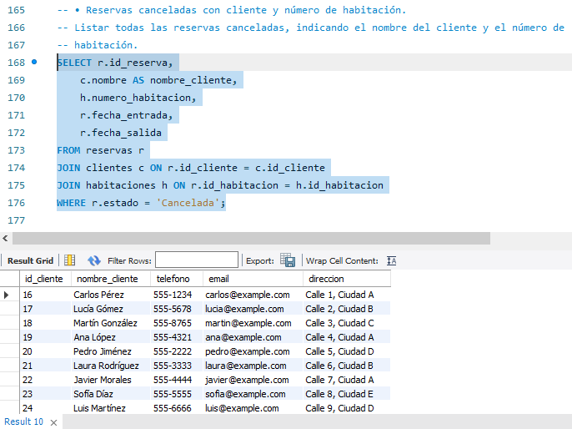

-- • Habitaciones sin reservas.
-- Mostrar todas las habitaciones que no están asociadas a ninguna reserva.
SELECT h.id_habitacion,
h.numero_habitacion,
h.tipo, h.precio_por_noche,
h.estado
FROM habitaciones h
LEFT JOIN reservas r ON h.id_habitacion = r.id_habitacion
WHERE r.id_reserva IS NULL;

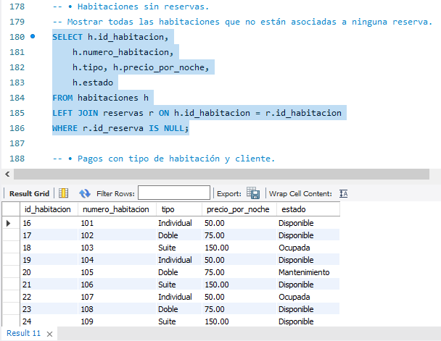

-- • Pagos con tipo de habitación y cliente.
-- Listar los pagos realizados junto con el tipo de habitación y el nombre del cliente.
SELECT c.nombre AS nombre_cliente,
h.tipo AS tipo_habitacion,
p.monto,
p.fecha_pago,
p.metodo_pago
FROM pagos p
JOIN reservas r ON p.id_reserva = r.id_reserva
JOIN habitaciones h ON r.id_habitacion = h.id_habitacion
JOIN clientes c ON r.id_cliente = c.id_cliente;

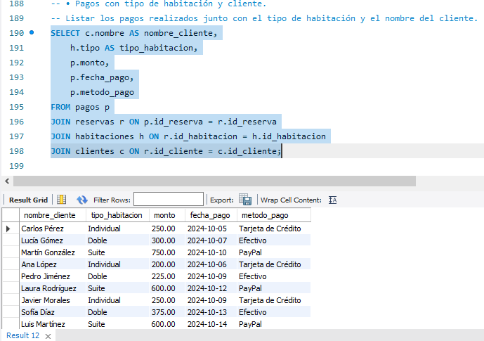

-- • Monto total pagado por cada reserva.
-- Agrupar por reserva y mostrar el total pagado.
SELECT id_reserva,
SUM(monto) AS total_pagado
FROM pagos
GROUP BY id_reserva;

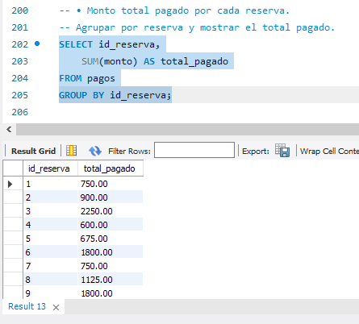

-- • Cantidad de reservas por habitación.
-- Mostrar cuántas veces ha sido reservada cada habitación.
SELECT habitaciones.numero_habitacion,
COUNT(reservas.id_reserva) AS cantidad_reservas
FROM habitaciones
LEFT JOIN reservas ON habitaciones.id_habitacion = reservas.id_habitacion
GROUP BY habitaciones.numero_habitacion;

